Berlin-Ein Welteil

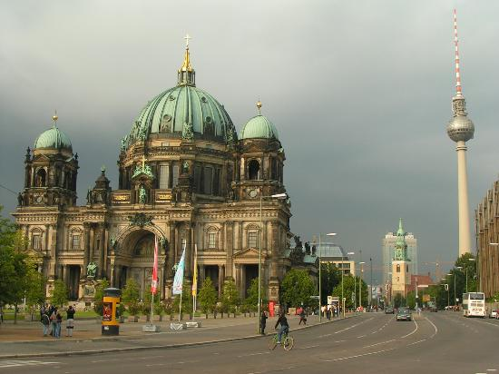
Ich glaubte immer, dass die größte Sädte sind den Ort wo der Verstand sich verläuft
unter hohe Gebäude , verknollte Straßen und kulturelle Varietät und die Seele lebt mit einem anderen Rhythmus. Berlin ist ein solcher Stadt, aber im Unterschied zum allen anderen er bezeichnet die Seele des Besuchers sowie er ein anderes Mal hier kommen wollte, um immer neue Dinge zu finden.Weil das ist was Berlin speziell macht.
Die Verbindung zwischen neu und alt haben der Zeit entlang, von Berlin eine unendliche Inspirationquelle für mehrere beruhmte Künstler der Welt gemacht. Günter Grass,Theodor Fontane,Gottfried Benn, Alfred Döblin sind nur eingen Namen ,des die hier gelebt und geschrieben haben. Wie kann man den rätselhaft Kafka, der in Berlin die Erzählungen “Der Bau”und “Eine kleine Frau” geschrieben hat, vergessen ?
Jean Paul sagte über diese Stadt: “Berlin ist mehr ein Welteil als eine Stadt”, und das ist wichtig. Gelegen in den Nordosten Teil Deutschlands, mit etwa 3 Milionen Bevörlkerung, die Stadt die am Spree liegt , ergreift mit eine Unterschiedliche kulturelle Sorte.
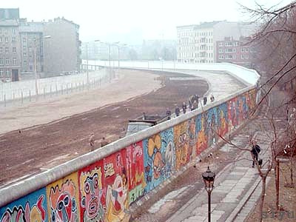
Berlin wurde die Hauptstadt Deutschlands im Jahre 1871 und hatte diese Rolle bis die Ende des zweites Weltkrieges. Nach der Fall der Berliner Mauers im Jahre 1990 wurde Berlin noch einmal der Hauptstadt des Landes. Die Berliner Mauer war eines der markantesten Symbole für den Ost-West-Konflikt und die Teilung Deutschlands.
Das letzte der einste 14 Stadttore,von 1961 bis 1989 Symbol der geteilten Stadt und seitdem das des wieder vereinigten Deutschlands ,öffnet sich ,die Brandenburger Tor, zum Pariser Paltz und zur preußischen Prachtstraße Unter den Linden ermöglichte die direkte Zufahrt zum Schloss. Carl Gotthard Langhans hat das Tor nach dem Vorbildung der Propyläen auf der Akropolis in Athen entworfen.
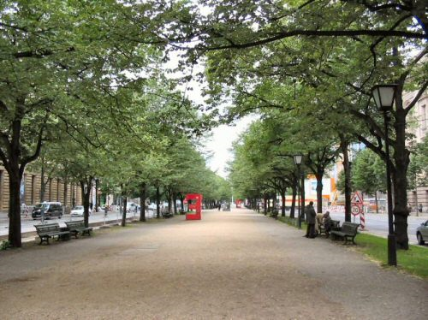
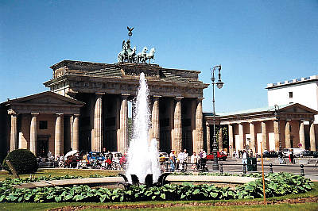

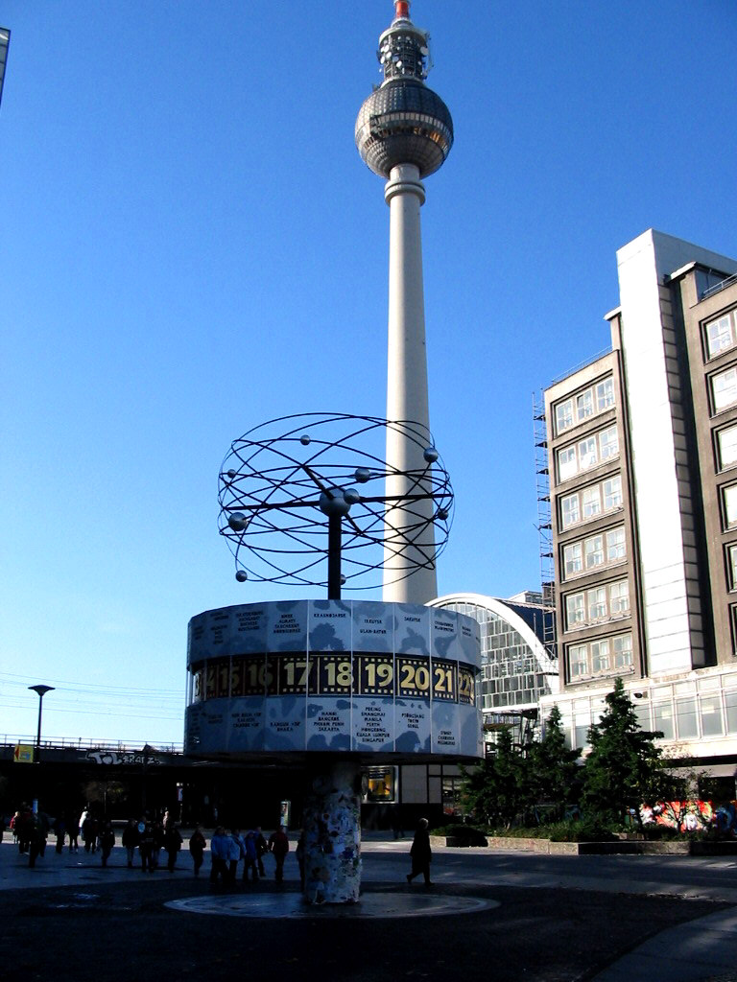
Der Alexanderplatz, beruhmt weil hier befindet sich der Fernsehturm und die Weltuhr, bekam seinen Namen im 1850 zu Eher des Zaren Alexander I.,als dieser bei Friedrich Willhem III. zu Besuch weilte.Die 10m hohe Weltzeituhr verrät, wie spät es anderwo ist.
Markanter Blickfang des Platzes ist der Fernsehturm,mit 368m Berlins höchstes Bauwerk
In 40 Sekunden zoomt der Fahrstuhl Besucher des Fernsethurms hinauf zum 207,54m hohe, rotierenden Tele-Café.

Das “Rote Rathaus”, Sitz des regierenden Bürgermeisters von Berlin, heißt nur seiner Farbe wegen so.Der Relieffries unter den Fenster des Hauptgeschlosses ist eine steinerne Chronik der Stadt.

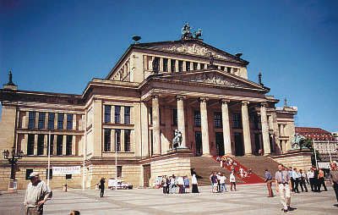
Der Gendarmenmarkt, wurde nach den”Gens d’Armes”, dem Regiment des Soldatenkönigs Friedrich Wilhelm I. bennant. Hier kann man auch das Schauspielhaus,das den Mittelpunkt eines der wichtigsten klassizistischen Ensembles Deutschlands ist,der Deutscher und Französischer Dom sehen.
Im Deutschen Dom wird eine Dauerausstellung zur Entwiklung der parlamentarischen Demokratie in Deutschland gezeigt.

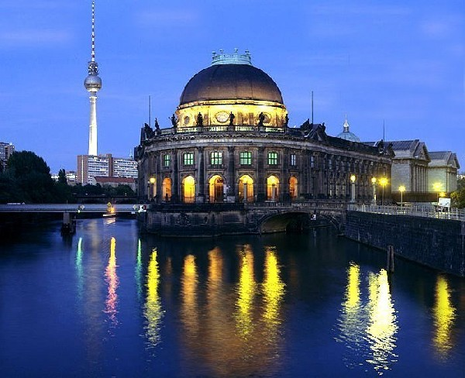
Die Museumsinsel besteht auf fünf bedeutenden Museen in einem einzigartigen historischen Ensemble auf einer Spree-Insel, von Schinkel wie eine antike Tempelanlage konzipiert, sind seit 1992 mit West-Berliner Sammlungen zu den Stastlichen Museen zu Berlin-Preußischer Kulturbesitz zusammengelegt,und es wird noch einige Jahre dauern, bis alle Kunstwerke ihren endgültigen Platz einnehmen. Das Alte Museum am Lustgarten ist heute tatsächlich das älteste Museum Berlins. Es lag dem Schloss direkt gegenüber ,der Könikg hatte es bezahlt,aber es stand auch den Bürger offen-für jene Zeit sensationell. Das Ägyptische Museum, noch in der Schlossstraße in Charlottenburg, wird dort einziehen.Nofretete und andere wichtige Exponate warden ab 2005 im Alten Museum ausgestellt. Mit dem Neuen Museum, von Friedrich Wilhem IV.1841 in Auftrag gegeben, begann die Entwicklung der Insel zum viel beachteten Kunstzentrum. Hier befindet sich auch die Alte Nationalgalerie, das Bode-Museum und das Pergamon-Museum. Das letzte wurde 1910 bis 1930 als eins der ersten Architekturmuseen der Welt nach Plänen von Alfred Messel und Ludwig Hoffman für die Westfront des Pergamon-Altars in noeklassizistischer Form gebaut.
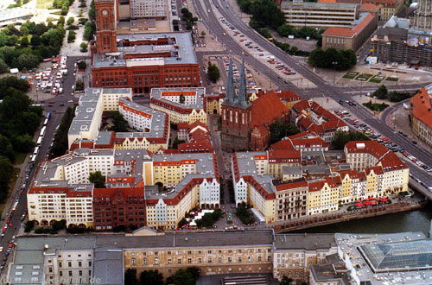
Nikolaiviertel ist ein Teil von Berlin wo man enge Gässchen mit Kopfsteinpflaster, Gaststätten, Cafes und exklusiven Geschäften um die Nikolaikirche mit den Doppeltürmen finden kann .Mit Originalteilen, aber um 12m versetzt, ist Berlins schönstes bürgerliches Privathaus,der Ephraim-Palais aus dem 18.Jh., wieder an die Poststraße gestellen
worden.

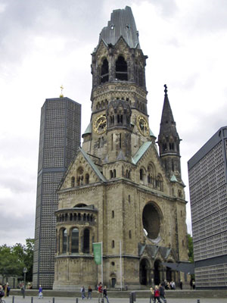
In Unter den Linden befindet sich auch die Deutscher Saatsoper und die Humboldt-Universität. Die erste ist das schönste Gebäude in dieser Straße,das im Stil eines korintischen Tempels gebaut wurde. Die Humbolt Universität ist die älteste Universität Berlins.Sie war 1748 bis1753 nach Entwürfen Johann Boumanns als Palais für den Bruder Friedrich des Großen, Prinz Heinrich,gebaut worden.

Die Gedächtniskirche wurde im Jahre 1895 von Wilhelm II gebaut. Sie wurde in den Krieg zerstört ,aber neben die Ruine steht heute eine neue Kirche ,die scheint grau und unauffällig,nur nachts leuchtet sie blau.Die Kircheruine ist als Gedenkstätte hergereichtet.

“Berlin ist gar keine Stadt, sondern Berlin gibt bloß den Ort dazu her,wo sich einige Menge Menschen ,und zwar darunter viele Menschen von Geist versammeln, denen der Ort ganz gleichgultig ist.”(Heinrich Heine,1797-1856)

